REGIJSKO SREČANJE IN POSVET SKUPIN V ZASAVJU

V A B I L O

Kje se dobimo:
Igrišče na Rozmanovem trgu, LITIJA
Kdaj: četrtek, 3. september 2020 ob 8.00 uri

Skupina Litija obeležuje 10. obletnico!

Po vadbi sledi druženje, spoznavanje in regijski posvet v dvorani Muzeja rudarstva, brodarstva in vrvarstva Litija
Predviden čas prireditve do 11.00 ure.

Dobrodošli, veselimo se skupnega druženja z vami!

predsednica Društva Šola zdravja
Zdenka Katkič

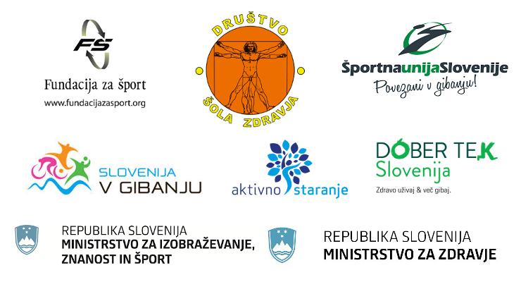

Odgovornost: Vsak udeleženec se prireditve udeleži na lastno odgovornost, Za mladoletne osebe do 14 let prevzamejo odgovornost starši oz. spremljevalci. Zaradi epidemije Covida-19 upoštevajmo medsebojno razdaljo od 2m in si večkrat umivajmo in razkužujmo roke.

